ADMINISTRASI BASIS DATA

“Modul 2”

Dosen Pengampu: Adam Bachtiar, S.Kom., M.MT



Disusun Oleh:

Zainul haqqi Mr (NIM 23241115)

PRODI PENDIDIKAN TEKNOLOGI INFORMASI

FAKULTAS SAINS, TEKNIK DAN TERAPAN

UNIVERSITAS PENDIDIKAN MANDALIKA MATARAM

Praktik 1.

**Penjelasan:** Menampilkan kolom nama_produk dan qty dari tabel penjualan. Hasil ditampilkan **urut dari qty terkecil ke terbesar**

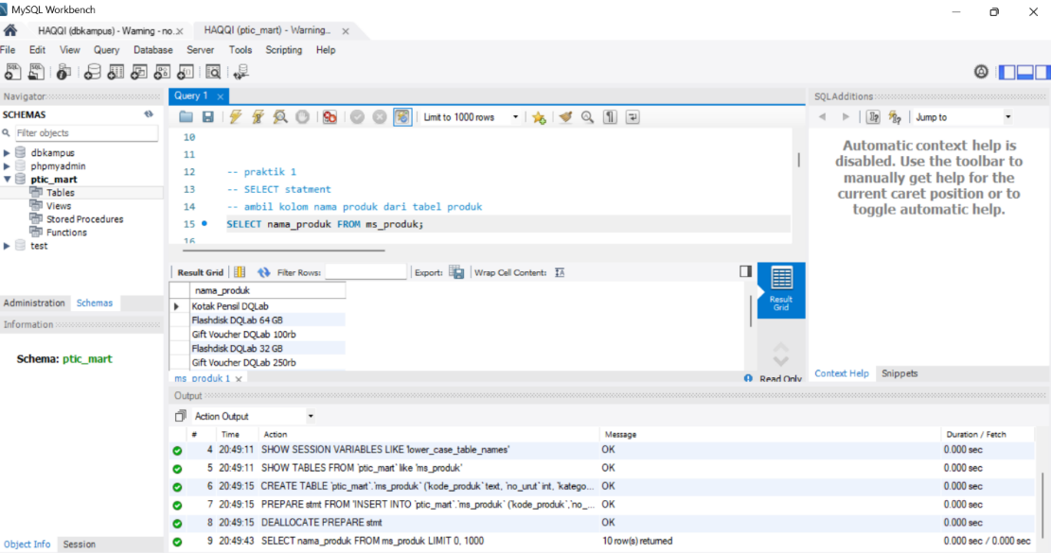

Praktik 2.

**Penjelasan:** Sama seperti praktik 1, tapi jika qty sama, maka data akan diurutkan **berdasarkan nama_produk** sebagai pengurutan kedua.

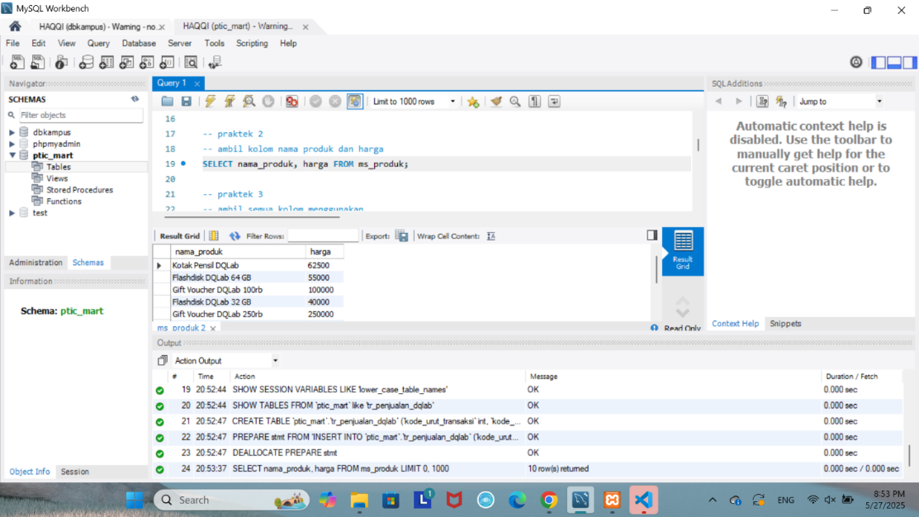

Praktik 3.

**Penjelasan:** Menampilkan nama produk dan qty. Data diurutkan dari **qty terbesar ke terkecil**.

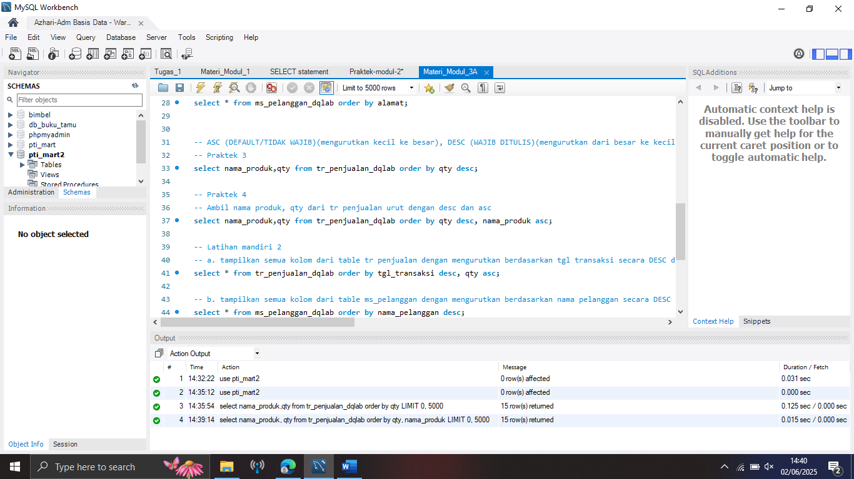

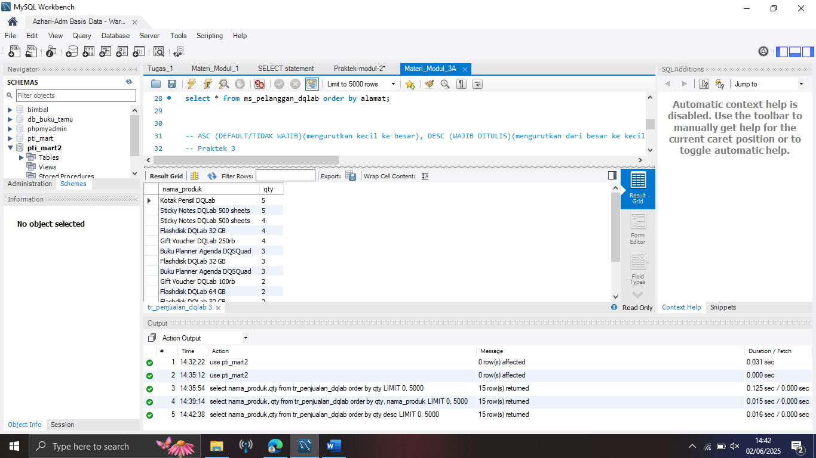

Praktik 4

**Penjelasan:** Urutan utama berdasarkan qty secara menurun (DESC), dan jika sama, nama_produk diurutkan naik (ASC).

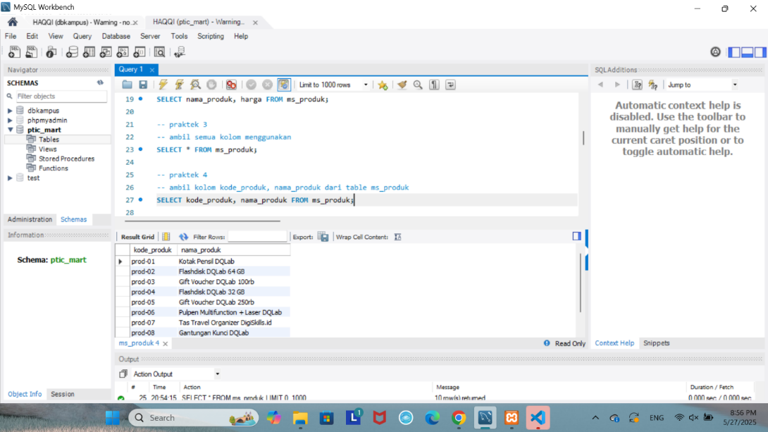

Praktik 5.

**Penjelasan:** Menampilkan produk, qty, harga, dan hasil perkalian qty * harga sebagai total. Hasil diurutkan berdasarkan total **dari besar ke kecil**.

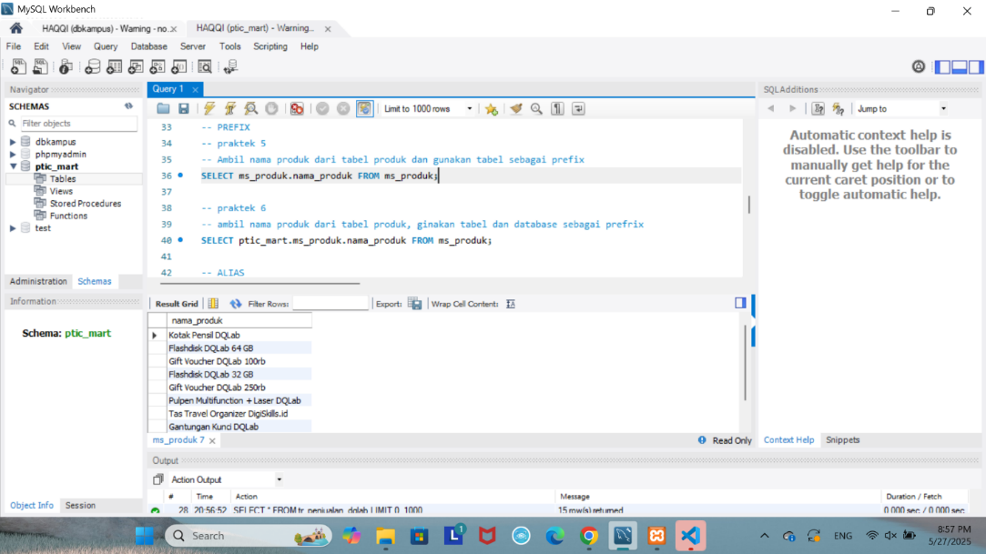

Praktik 6.

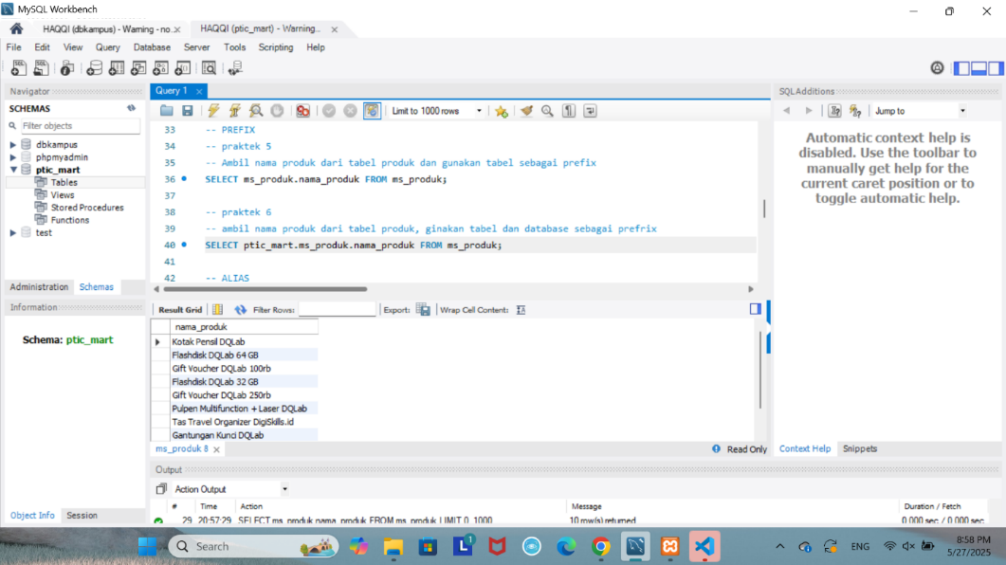

Praktik 7.

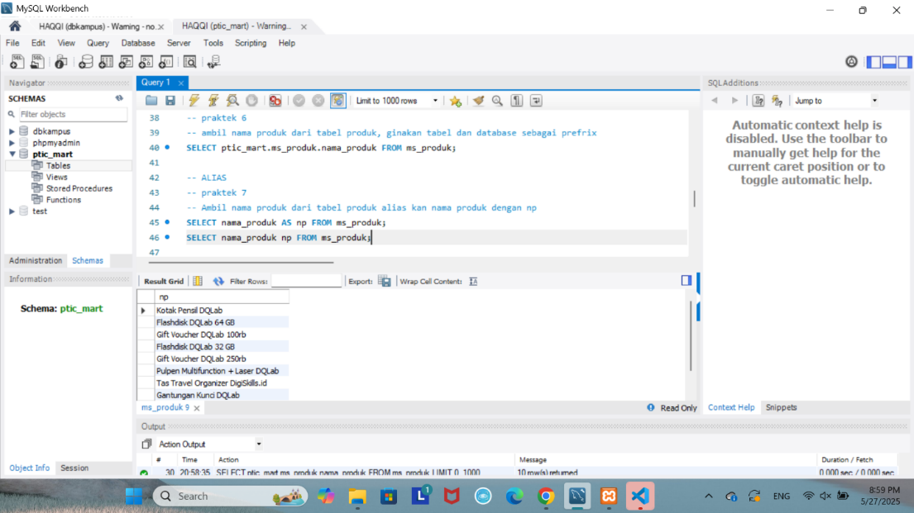

Praktik 8.

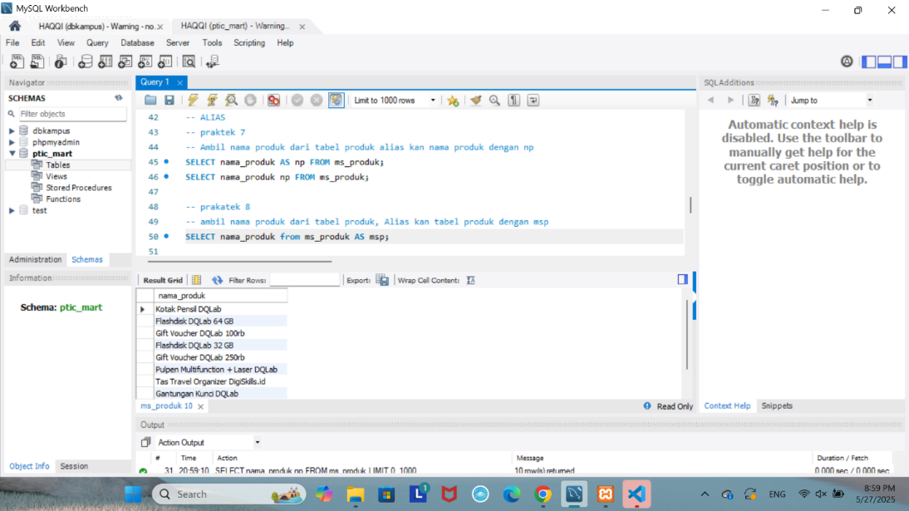

Praktik 9.

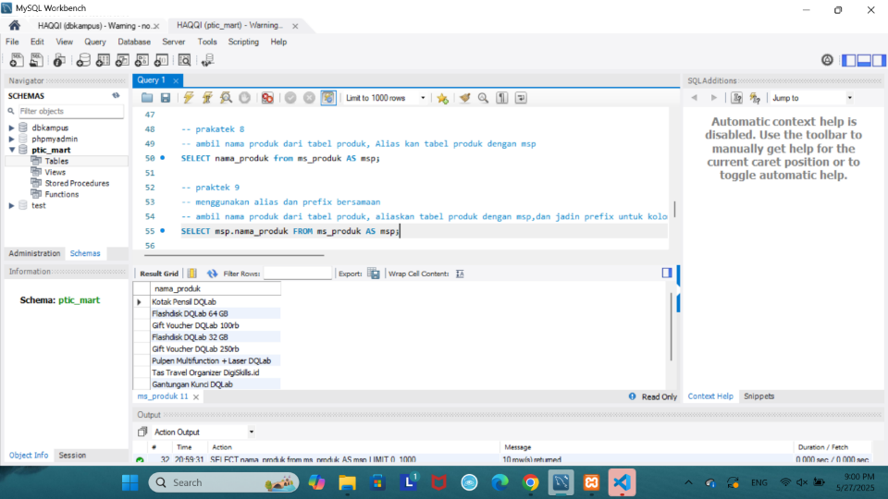

Case 1

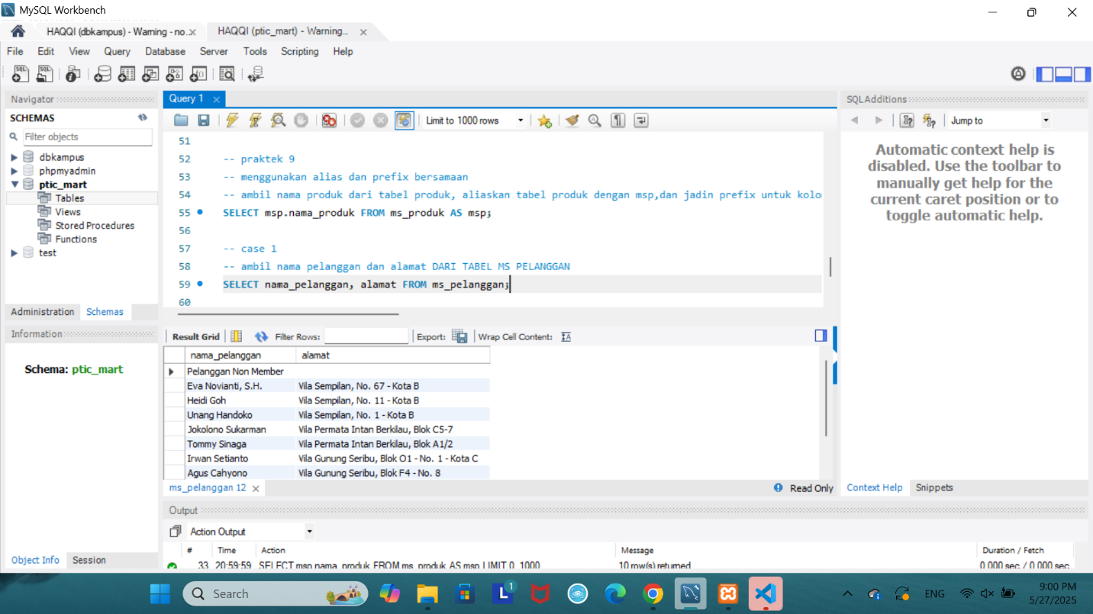

Case 2

